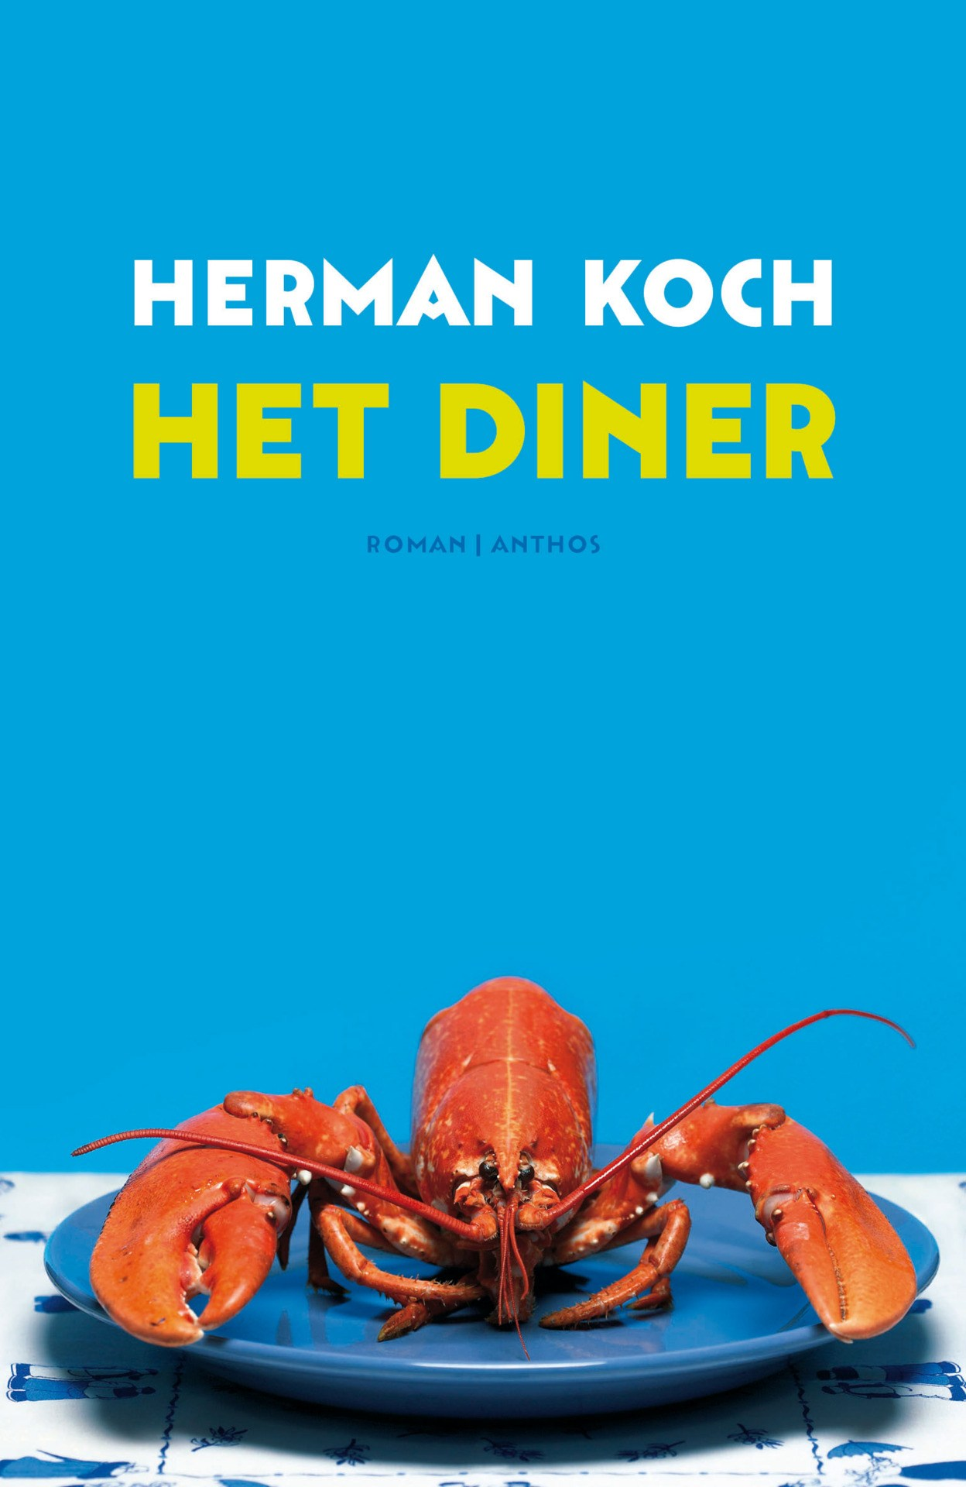
Boekverslag Het Diner
Vivian Hage
5AA
De zes algemene verdiepingsopdrachten
- De titel
De titel van het boek dat ik gekozen heb is ‘Het Diner’. Dit is de titel omdat het verhaal zich afspeelt in een luxe restaurant waar wordt gedineerd. Tijdens dat diner zijn twee broers (Serge en Paul) en hun vrouwen (Babette en Claire) aanwezig. Deze titel is dus letterlijk. Ik vind de titel goed gekozen omdat het hele verhaal zich daar afspeelt. Wel vind ik het een saaie titel. Ik heb dit boek gekozen omdat mensen er positief over waren, als ik het boek zou tegen zijn gekomen zonder dat ik ervan gehoord had, zou ik hem denk ik niet gekozen hebben.
Een betere titel lijkt mij ‘de verzwegen moord’. Deze titel verklapt misschien wat meer, maar het roept ook meer vragen op waardoor je geneigd bent het boek te lezen.

- Karakterontwikkeling
Michel
Michel ontwikkelt zich erg sterk. In zijn jeugd is hij een onbevangen jongen die niet over de consequenties van zijn daden nadenkt. Bijvoorbeeld bij de zwerfster die Rick en hij levend verbrand hebben. Als hij ouder wordt lijkt hij gelukkig te beseffen dat dat echt heel erg is. Hij lijkt volwassen en verantwoordelijker te worden.
Claire
Eerst lijkt Claire erg onschuldig en niet op de hoogte van de acties van haar zoon. Op het einde van het boek lijkt ze helemaal niet zo onschuldig en alles af te weten van de daden van haar zoon. En ze steekt Serge zelfs in zijn gezicht met een wijnglas.

- Keuzemomenten
Het belangrijkste keuzemoment voor Michel en Rick is om de zwerver te vermoorden. Dit doen ze omdat zij stonk. Het is natuurlijk een belachelijke keuze om iemand daarom te verbranden.
Het belangrijkste keuzemoment voor Paul vind ik het moment dat hij er voor koos de acties van Michel niet aan zijn vrouw te vertellen. Hun zoon wordt gezocht omdat hij een misdaad heeft gepleegd. Ze wist het achteraf gezien wel al, maar niet van haar man.
Het belangrijkste keuzemoment voor Serge is de keuze om zich terug te trekken uit de verkiezingen. De kans dat hij ze zou winnen was erg groot en Babette wilde graag ‘First Lady’ worden, wat nu dus ook niet meer kon.
- Vertelwijze
Paul Lohman is de verteller in dit boek. Hij schrijft vanuit zijn perspectief. Het boek is dus erg subjectief, omdat hij zijn gedachtes, gevoelens, principes etc. laat mee spelen in de manier van vertellen. Hij schrijft vanuit de ik-vorm.
Een concreet voorbeeld is dat Paul er alles voor doet om het geheim van zijn zoon Michel te bewaren en te zorgen dat er niemand achter kan komen. Paul Lohman heeft last van woede aanvallen en heeft de rector van zijn zoon wel eens in het gezicht geslagen, dit zegt wel wat over waar hij toe in staat is om voor zijn zoon op te komen.

- Motieven en visie
Het belangrijkste motief is ‘geheimen’. Het hele boek draait om de acties van de zonen (Rick en Michel) waar niemand achter mag komen. Ook hebben de (hoofd)personen onderling geheimen voor elkaar. Zo laat Claire bijvoorbeeld een vruchtwateronderzoek doen zonder dit aan Paul te vertellen.
Het motto is hierom, denk ik, goed en kwaad, in combinatie met redelijkheid. Ook is zinloos geweld een belangrijk onderdeel. De ouders staan in een lastige positie waarin zij een afweging moeten maken tussen enerzijds hun kinderen beschermen terwijl de zoons anderzijds een ernstig misdaad hebben gepleegd, wat je eigenlijk niet geheim kan houden. Ze hebben een zwerfster vermoord en dat is moreel gezien natuurlijk super erg.
De echtgenoten zijn onderling ook alles behalve betrouwbaar en ‘goed’ tegen elkaar, bijvoorbeeld het vruchtwater onderzoek van Claire. En Babette steekt Serge in zijn gezicht met een kapot glas.

- Gelaagdheid
Je kunt dit boek op scociaal-maatschappelijk en op historisch niveau lezen.
Op sociaal-maatschappelijk niveau omdat de keuzes die hoofdpersonen maken in het verhaal, invloed hebben op hun eigen leven en in zekere zin ook op de maatschappij.
Dit verhaal is gebaseerd op een waargebeurd-verhaal, dat in Spanje heeft plaatsgevonden. Er wordt terugverwezen naar de situatie die op dat moment in Spanje heerste. Hierom kun je dit op historisch niveau lezen.

